

23 октября 2026 г. | г. Москва

Коммерческое предложение
POWERLINE 450.2 (3.9x40)
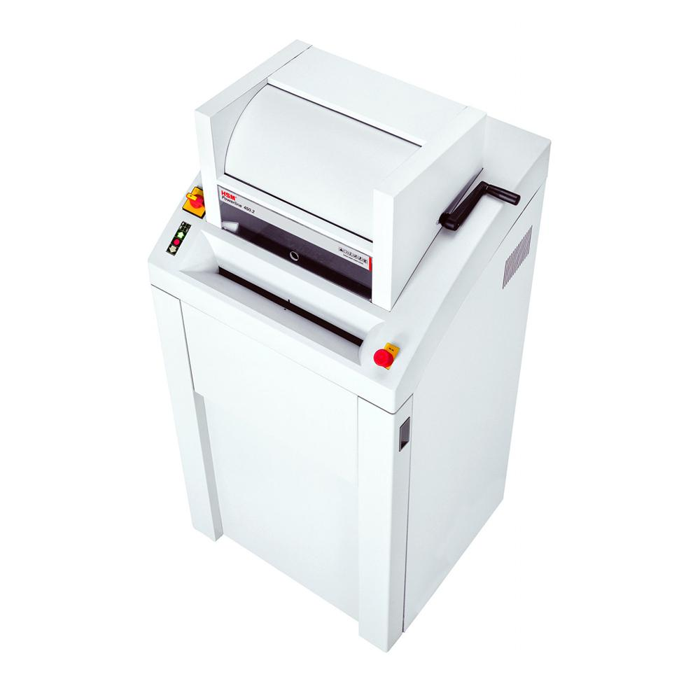 | Описание:  Мощный и долговечный уничтожитель для надежной защиты информации в архивах или компаниях, предоставляющих услуги профессионального уничтожения документов.  Функциональные особенности:  Закаленные индуктивным методом монолитные стальные режущие валы долговечны и износостойки, имеют пожизненную гарантию  Мощный цепной мотор обеспечивает высокую производительность и непрерывную работу  Встроенный фотоэлемент автоматически запускает и останавливает устройство после операции измельчения.  Мембранная клавиатура со светодиодными индикаторами позволяет легко управлять шредером и получать информацию о текущем состоянии  Автореверс предотвращает замятие и обеспечивает бесперебойную работу  Низкий уровень шума  Высококачественные материалы и маркировка «Сделано в Германии» гарантируют пользователю безопасность работы и долгий срок службы уничтожителя.

Параметры | Значение
Серия: | Powerline
Тип: | Архивные
Тип резки: | Перекрестный
Размер частицы, мм: | 3,9x40
Уровень секретности по DIN 66399: | P-4
Количество уничтожаемых листов 80 г/м: | 65-70
Емкость корзины, л: | 290
Скорость резки, мм/сек.: | 218
Ширина входа, мм: | 443
Мощность, Вт: | 3000
Уровень шума, Дб: | 58
Реверс: | Да
Остановка при полной корзине: | Да
Высота, мм: | 665
Ширина, мм: | 750
Глубина, мм: | 1590
Вес, кг: | 220
Монолитные ножи: | Да
24 часа непрерывной работы: | Да

Фактические параметры товара могут отличаться от заявленного производителем в технической документации как в большую, так и в меньшую сторону в пределах допустимой погрешности не более 10%.
Это в равной степени относится как к размеру частиц, так и к уровню шума, скорости и количеству уничтожаемых листов. Данная погрешность является технологической нормой и не считается дефектом.
На изменение параметров может оказывать влияние плотность уничтожаемой бумаги и фактическое напряжение в сети.

Цена: 1 948 073 руб. 40 коп.
Гарантия:
Сроки поставки товара:
Срок действия ценового предложения:

Генеральный директор Миронов Б.Б.

